开放获取环境下林业高校图书馆资源采购机制与信息资源建设的策略研究
葛玉香
(东北林业大学图书馆，项目编号：2010003)
第一章 研究背景、目的及意义

1.1 研究背景
1.1.1高校作为科研基地，是学术内容的重要产出来源。作为信息的组织者和传播者的高校图书馆，为人才培养、科技创新、教育发展等肩负着不可忽视的信息保障作用。而图书馆的服务质量、服务水平及用户满意度在很大程度上取决于信息资源建设^{[1]}，信息资源建设工作是图书馆存在和发展的基础，是图书馆实现各项功能的前提和保障。
1.1.2随着网络和计算机等现代科技在图书馆等领域的应用，信息资源的形态出现多样化的态势，尤其是开放获取资源的出现，使信息资源从范围到内容、从类型到形式、从获取途径到利用方法等都发生了全新的变化，更是对传统信息资源建设的巨大冲击和创造性的挑战^{[2,3,4]} 。开放获取为用户提供免费信息的同时，也为图书馆信息资源的组织、整合、建设等提供了新的发展空间和潜力。
1.1.3作为学术传播体系重要环节的图书馆，一直以来主要注重于文献的收藏，传统服务中更多的是扮演文献“保管员”的角色^{[5]}。网络环境下学术信息的开放获取使用户能够以最少的中间环节、最短的流通时间、最快的速度免费获得最新的学术成果^{[6]}。所以，在这种情况下，图书馆信息资源建设模式和服务理念都需要进行全新变革。
1.1.4图书馆如何适应当前读者服务的新需求进行文献资源采购以及建设，怎样对自身职能重新定位从而开辟新的工作领域、创造新的工作方法，则成了我们需要深入探讨的问题。在经费有限和日益紧张的情况下，做到经费使用有效化、读者需求最大化，馆藏资源最优化，研究开放环境下的文献资源采购机制与建设策略是当务之急。

1.2 研究目的
对开放获取环境下林业高校图书馆资源采访和信息资源建设进行研究，目的是探讨开放获取不断发展形势下林业高校资源采购的全新的、科学的、不断发展的采访机制，制定开放获取环境下林业高校新型信息资源采集、组织、整合、生产和建设策略，从而促进林业高校科技成果的共享、转化和利用。目标是优化信息资源采访策略，建立科学的信息资源建设体系，搭建便捷高效的信息服务平台，增强信息服务能力，为创建世界一流服务型教育体系提供有利的资源环境。

1.3 研究意义
以东北林业大学的资源建设和信息服务方式为案例，研究开放获取环境下林业高校新型采访机制、文献保障以及特色化服务等问题，对于促进教育教学改革、学科发展、人才培养以及科技成果共享具有重要的实际意义。
1.3.1有利于促进和深化教育教学改革
深化教学改革的关键在于特色建设^{[7]},学生培养目标、专业课程设置、专业的组织结构调整，教学方法、教材建设、师资队伍建设、招生与就业渠道等方面都要走特色建设之路，所以这就需要与之相适应、相配套、体系完整，具有不同层次、不同载体、科学化和专业化能够反映学科发展前沿的各种文献作保障。通过拓展开放环境下的信息建设和服务，就会充分保证在教育教学上的需要，推动进一步深化改革，促进教育不断发展。
1.3.2有利于促进学科全面建设和重点学科不断发展
学科建设是高等院校发展的龙头，是发挥人才培养、科学研究、社会服务三大功能的基础^{[8]}。通过拓展开放环境下的文献资源保障工作，能弥补馆藏文献的不足，最大限度地满足学科教学科研需要。这种信息资源建设和特色化服务对学科的发展起着极大的推动作用。
1.3.3有利于培养适应社会发展的复合型人才
未来经济社会发展更需要“专才”与“通才”相统一的、具有广泛适应性的复合型人才。随着科学技术的迅猛发展，开放资源的不断开发与整合，无论是普通学科还是重点学科，是边缘学科还是交叉学科，充分的满足和保障其信息资源，我们培养的人才不仅具备完整而系统的专业知识，更具备融会贯通、创新和自主研发能力。
1.3.4有利于信息的高获知率
图书馆文献资源建设的根本目的就是通过信息资源建设,为读者提供知识服务，并提高利用图书馆信息的综合服务能力^{[9]}。开放获取环境下的新型信息资源建设措施，使读者能以最快的速度和方式获得所需的文献信息，对文献信息的获知率和获得率得到最大限度的提高。
1.3.5有利于信息资源和科技成果的充分共享
开放获取最大的意义在于它给信息资源共享这一人类追求的理想变成了现实，它的提出与实现，达到了真正意义上的、大范围的、全球化的、完全自由的共享^{[10]}。对开放获取下的信息资源进行建设与整合，无疑对于科研成果的推广、信息资源的共享起到重要的推动作用。
第二章 研究内容、思路及创新点

2.1 研究内容
本课题主要围绕以下内容开展研究：
（1）林业高校对开放获取资源的认知与利用现状调查；（2）开放获取资源调查，林业相关开放资源分析；（3）开放获取环境下资源采访机制分析与制定；（4）信息资源的组织与整合方法研究；（5）开放获取环境下信息资源新型服务方式研究；（6）开放获取环境下信息资源建设的总体策略制定；（7）开放获取环境下信息资源服务平台搭建策略。

2.2 研究思路
2.2.1前期调研工作：首先针对我校读者对开放获取资源的利用现状、馆藏资源利用现状、信息资源采购现状、信息资源建设情况等进行调查摸底，同时进行对比分析。
2.2.2、信息资源建设方法与措施探索：利用图书馆自身专业技术对各类型信息资源从采集、组织、整合、生产的技术与方法进行实践与探索。
2.2.3、采访机制的制定与信息资源建设策略：对开放环境下的资源采购可行性策略进行研究，制定出一套适宜的采访机制，同时完成各种信息资源特色化建设开放存取的策略
2.2.4、开放获取环境下的信息服务平台搭建策略：利用我们可行的现代信息采访机制和信息资源建设策略，为用户搭建全方位的信息服务平台

2.3 创新点
开放获取环境下的林业相关信息资源采集与建设策略以及特色信息服务是本研究的创新之处
第三章 研究过程、方法及步骤
本项目在研究过程中共经历了四个阶段：
第一阶段：2010年5月至8月。2010年5月立项后，课题组做了前期基础性工作，对东北林业大学师生利用开放获取资源情况进行了调查，以及目前林业相关学科开放获取资源进行了搜集，了解并掌握研究所需的部分资料和数据。
第二阶段：2010年9月至12月。根据我校现行的采访机制和信息建设措施，对开放获取环境下的信息采访机制进行探索，研究并制定开放环境下的信息资源整合、生产方法与措施，同时探索新型信息服务方式。
第三阶段：2011年1月至2011年3月。根据前期的研究结果和统计分析，提出适应开放环境下的林业高校信息资源建设总体策略，同时构建出特色化服务平台搭建策略。
第四阶段：2011年4月至5月。梳理研究过程，整理研究资料，完成研究和课题总结。
信息资源建设与服务
信息资源采访状况调查
信息资源建设方法探索
林业高校开放获取资源利用现状
开放获取资源调查与馆藏对比分析
采访机制现状及策略调整
信息
采集
信息整合
信息生产
林业高校资源采访机制制定
信息资源建设策略制定
开放获取环境下信息服务平台搭建策略
信息服务

第四章 结论与建议

4.1 开放环境下林业高校采访策略
4.1.1林业高校对开放获取资源的获知与利用
通过对东北林业大学读者利用开放获取资源情况调查分析，结果表明，大多数师生对开放获取资源的认知度不高，仅仅有14%的人达到了解水平；在认可度上，对开放获取资源认可比例占84%，基本上认可，反对者仅仅16%。对开放获取资源的应用情况分析表明，对开放获取资源应用最大的障碍是因为不被单位承认，占32.1%，所以严重影响了用户共享学术成果的积极性。与赵展春^{[11]} 观点一致，如果将OA纳入各单位科研评价体系中，则会最有效的提升OA资源的社会认同度。对成果共享问题调查发现，有58.2%的人愿意将成果放入知识库中共享，但57.4%的人不愿支付在开放获取期刊上发表论文的费用。具体调查表见附录。
4.1.2林业相关专业开放资源的采访与利用
常用的成熟的开放获取资源主要有奇迹文库，中国预印本服务系统，中国科技论文在线，e-Print ar Xiv预印本文献库，OpenJ-Gate开放获取期刊门户，Doaj，Highwire press, PMC, BMC。这些开放资源都或多或少的有林业院校相关专业资源。
其次还有一些学术资源搜索/检索系统：Socolar, Scirus, Google scholar，WorldCat, OpenJ-Gate, the Academic Invisible Web ,AlphaSearc^{[12]}。
此外还有一些与林学相关学科信息开放资源，例如林学信息开放资源目录http://odp.nit.net.cn/show/list_cate.php?id=79，生物学学术资源目录http://likelibrary.blog.163.com/blog/static/5285285420091093381745/。免费电子期刊网站，包括农业食品和环境科学网Agzines，植物细胞和植物生理学资源免费期刊，生命科学网Plos，覆盖农业、植物学、动物学等学科的SciELO，生物医学网Biovisa等。
我校在开放资源利用上也做了一些尝试和实践，在数字资源列表中介绍了一些开放资源，比如有学位论文库，专家学者库、动物图片库、珍稀植物图片库等资源。在网络导航列表中对学术会议、国家科技文献中心、学术期刊、calis学科导航门户等网站进行了链接。但对这些资源的应用只是简单的介绍和链接，对于开放获取资源的有效利用还很肤浅，所以对开放资源不仅要建立有效链接，更重要的是深度挖掘资源，同时对这些资源分门别类组织、加工和整合，建立学科导航库或学科门户网站，然后提供给广大读者，是今后重点开展的资源采访和建设工作。
4.1.3开放环境下林业高校信息资源采访机制
⑴科学发展原则：按照学校发展战略，科学配置各种文献比例；既要满足当前需要，也要体现长远发展；既要满足一般学科发展需要，又要体现重点学科特色；既要满足基础教育需要，又要兼顾科学研究需求；既要保证连续性，又要实现完整性。逐步形成多种载体形式并存、收藏与开发并重、教学与研究并行、科学合理的文献资源体系
⑵突出特色原则：根据已有的馆藏基础，以一般学科为基础，以重点学科、优势学科、特色学科为馆藏特色，逐步形成具有林业特色文献资源体系。
⑶读者至上原则：以读者的实际需要为出发点，按需入藏，讲究实效。满足读者多途径、多载体、多维空间、任何时间的知识需求。
⑷持久性原则：信息资源的采集与生产需要实时更新、长期持久，逐步形成系统、规模的馆藏结构。

4.2 开放环境下信息资源建设策略
在开放环境下，根据学校自身发展目标定位和优势分析，进行林业信息资源建设，在林业领域取得权威地位、创造出品牌，形成林业高校的特色资源、品牌资源，是目前林业高校图书馆资源建设的首要任务。

4.2.1 建立完善的文献保障制度
⑴成立图书情报工作委员会：由校主管领导、图书馆馆长、学院主管院长、学科带头人、学科馆员等人员组成，每学期例会，不定期临时例会等制度，制定和适时完善文献资源建设发展规划。
⑵定期制定和适时调整文献采购原则：开放获取环境下信息资源的海量增长，现行采购原则必须适时调整。本着突出林业特色，注重协调发展的宗旨，坚持重点突出特色原则、系统发展与协调性原则、多维多样性原则以及坚持勤俭节约原则进行采购，逐步形成具有林业专业特色的文献资源保障体系。
⑶完善经费保障制度：按需求，重实效，按照文献建设体系的文献组配标准合理使用经费。原则上外文有影印版的不订原版，有平装不订精装，有交换期刊的不再重订，有电子版不订纸板，有免费资源不再订购。使得经费使用效益最大化。
⑷适时调整文献保障级别：根据学校发展和学科建设情况，适时确定文献保障级别。按照重点学科的级别，分别实行国家级、部级重点学科重点保障，省级重点学科有效保障，市、校级重点学科基本保障，兼顾保障其他学科文献的原则。
4.2.2 拓宽信息采集渠道，挖掘信息采集方法
⑴开通荐购通道：除预订、现采书刊等常规渠道外，开通读者荐购渠道，打破时间与空间的障碍，实现读者与图书馆之间的实时交流。
⑵实行联采联购：数据库实行集团采购外，图书购买亦实行与一线教师、学科带头人、研究生等进行联合采购的方式，不仅能更大程度的满足师生的急需和所需，更具有极好的针对性和实用性。
⑶多维采购方式：全面、系统、有效的采集林业相关多载体资源，除纸本书刊外，重视电子资源、网络资源的采集。
4.2.3 整合林业相关开放获取资源，完善馆藏资源体系
作为学术资源中心的大学图书馆应将开放获取资源纳入到图书馆的馆藏体系中。在开放资源整合中,既包括网上开放资源整合，也包括开放资源与馆藏资源的整合。结合学校的学科设置,从学科范畴和资源类型进行收集、分类、整理后，使无序的开放资源通过学科知识体系连成一个有机整体。各知识单元之间建立起有效的联系,通过导航全面、系统地展示给读者。
4.2.4对开放获取资源深度知识挖掘和生产
图书馆要保持并提高自己在新的学术交流系统中的地位,就必须提高信息服务能力,为读者提供信息增值服务。所以，研究开放资源的信息挖掘和生产技术，利用技术和人才优势，根据读者具体的研究需求，对获取文献进行二次加工和生产，过滤、去粗取精并分门别类，形成横向交叉和纵向延伸的科学知识体系。使读者可以通过知识单元库,直接学习解决问题的知识和方法
4.2.5 创建特色机构知识库，形成特色馆藏
机构知识库( Instit utional Repo sitories 简称IR) 是OA 的一种实现途径,是获取、长久保存以及管理来自一个或多个学术团体的知识产品并将其提供给用户访问的一种数字化信息及其服务集合^{[1]}。大学作为学术内容的重要产出地，拥有大量特种资源，如交换资料、会议资料、古籍文献、学术报告、教学研究报告、教案、教学课件、特殊出版物等资源，是学校教学、科研中极其重要的学术资源，由图书馆负责收集所属机构的各类科研成果,建立本校的IR。体现学校的学术特色,又便于教师、科研人员共享学术成果,促进学术研究的不断创新。比如建立林业学科信息导航库、科研课题和科研成果题录库、林业科研院所名录库、林业学科会议资料库、林业学科专家论文库等等。
4.2.6 优化馆藏结构，建设学科专题指南
图书馆建设的数据库很多，这些数字资源对于用户来说有着强大的吸引力，应用维基技术为书目数据库的书目增加目次、注释和评论，拓展这些数据库资源的服务，或者对各类型的数据库进行说明和描述，指导用户使用。同时利用wiki创建相关学科专题指南维基，帮助用户了解相关专题信息，分享感兴趣的主题阅读。
4.3 开放环境下信息服务平台搭建策略
个性化的信息服务是图书馆发展的命脉，在工作中不断创新，在创新中求发展，在发展中不断满足读者的个性化需求，提供特色化的信息服务。
4.3.1实施强化宣传策略
图书馆通过宣传资料、馆报、校报、专题讲座、座谈会、培训、网站等形式在师生中宣传开放获取资源 ,使更多读者了解其相关内容,认识开放获取资源在科技信息传播中的重要作用及对国家科技发展的战略意义。平时可以通过用户培训、文献检索课来介绍这些资源的检索途径、使用方法以及应注意的版权问题,使读者在教学、科研活动中充分、合理地利用。
4.3.2绿色通道服务
为了更好满足读者的需求，拓宽了读者荐购的渠道和措施，由原来直接荐购调整为电话荐购、email荐购、表单荐购、网上荐购平台荐购等措施，使读者与图书馆之间真正做到了无障碍交流。图书馆第一时间会处理荐购信息，同时第一时间反馈给读者。书到馆加工入藏后为荐购者开通借还绿色通道，第一时间拿到自己推荐的图书。实现了服务的人文化。
4.3.3VIP服务
高校中各学科和专业的知名专家、学者、学科带头人和拔尖人才等都是高校发展的生力军，他们所从事的教学、科研工作对学校的发展起着举足轻重的作用，对该专业和学科的发展趋势亦具有前瞻性。所以对这些高端人物开展VIP服务，提供个性化知识的推送服务，将会带动学校的整体发展，同时提高图书馆的服务水平。
4.3.4学科馆员专项服务
设立重点学科馆员，建立图书馆采访工作和重点学科建设文献信息需求之间的互动关系，及时了解读者需求，保障图书采购质量。充分发挥学科馆员作用，根据专家研究领域、研究方向，结合研究课题，为学科专家开展个性化文献服务，为重点学科提供最新信息推送服务，提供全面的信息服务保障。做好重点学科定题跟踪服务；建立重点学科的信息导航系统；加速重点学科的专题数据库建设；加强图书馆与各学院资料室的协调服务。
4.3.5个性化的知识服务
运用推送技术为读者提供个性化的知识服务。教学科研人员需要的是相关学科的前沿理论、最近成果动态、目前现状以及未来发展趋势等；领导层需要的是有关决策咨询信息、管理方法等；学生需要的专业、考研、就业信息。图书馆可根据自己的资源优势和信息组织与检索能力，根据不同用户需求，制定个性化信息，针对不同用户实施个性化推送服务，这样可以充分发挥图书馆信息传播与导航的作用，为教学科研、为领导者的管理、为重点学科的发展、为学生的学习及就业提供最优的资源保障和信息服务。
4.3.6建设开放获取资源门户网站和系统的学科导航系统，深化服务
图书馆作为提供知识服务的信息中心，就应为教师提供无论何时、何地、何种方式的服务和保障。随着开放获取的发展，OA资源数量和质量不断提高，学术价值亦不断提升，适时建设OA资源门户和导航系统，以提高OA资源利用率和学术成果最快达到共享，为教师提供第一手教学科研信息服务。
4.3.7科研课题的定题跟踪服务
高校教师不仅要承担大量的教学任务，还要从事一定的科研工作，从科研课题的立项查新、科研课题的完成、结题、鉴定、成果申请、报奖以及课题的后续研究，都需要图书馆信息服务的支持与保障。所以图书馆应与学校科研处、重大科研课题主持人保持密切的联系和沟通，实时的为这些重点科研项目实施跟踪服务，以保证重点学科的发展，教学科研水平的不断提升。
4.3.8用户交流平台的搭建
Web2.0时代最受追捧的元素就是博客。通过建立Blog平台，与用户之间就有了交流的空间，对图书馆信息建设相关工作如图书采购、数据库建设、业务规范等可以直接进行人与人的对话和交流。在馆员和用户之间直接进行互动，真正的做到沟通无极限，让用户直接参与到图书馆的建设中来，使图书馆的服务更具有个性化和针对性。
信息是科技创新的动力，是人才培养的源泉，是成果产出的保障。与时俱进的信息建设与服务，必将在人才培养上、科学研究上、教育教学上、社会服务上、成果转化等方面做出特殊的保障和贡献以学科为中心，以资源建设为基础，以特色为保障，以创新为动力，以服务为目标。在资源建设的基础上，求特色、争创新，在服务中促进建设，在建设中完善服务。围绕林业高校学科，不断开拓信息资源特色建设，不断创新服务，打造出林业品牌，争创一流林业大学，是我们林业高校图书馆在一段时间内将不断追求的目标。
第五章 支撑材料列举及附录

5.1 发表论文情况
表5-1 发表论文情况一览表
序号 | 论文题目 | 期刊名称 | 刊期 | 作者 | 发表或录用情况
1 | 浅谈联合国粮农组织出版物的资源建设 | 农业图书情报学刊 | 2010(7) | 葛玉香，李霞 | 已发表，论文附后
2 | 高校图书馆的管理创新与服务实践 | 黑龙江教育学院学报 | 2010(8) | 张峥嵘 | 已发表，论文附后
3 | 图书馆学科馆员机制建设研究 | 农业图书情报学刊 | 2010(7) | 张峥嵘 | 已发表，论文附后
4 | 我国"985"工程院校图书馆开放存取资源调查分析 | 情报科学 | 2010(6) | 周庆梅，梁冬莹，张木兰 | 已发表，论文附后

5.2 开放获取资源利用调查表

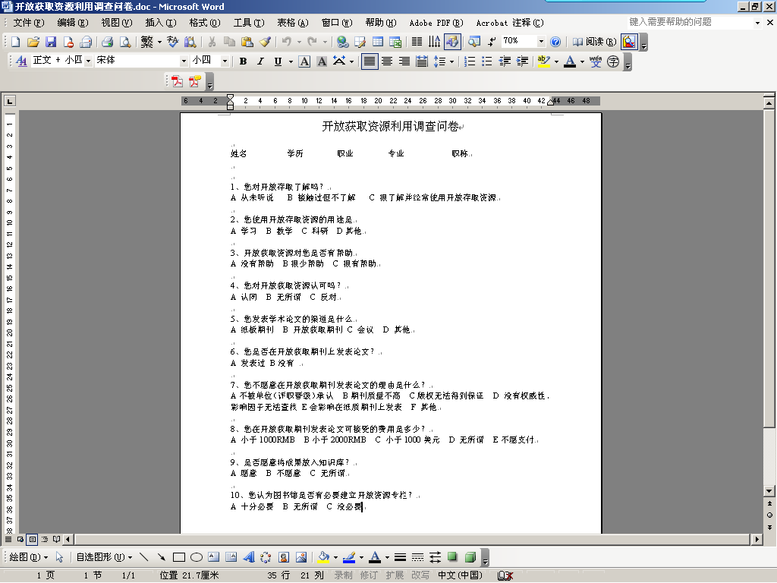

5.3电子数据库使用调查问卷

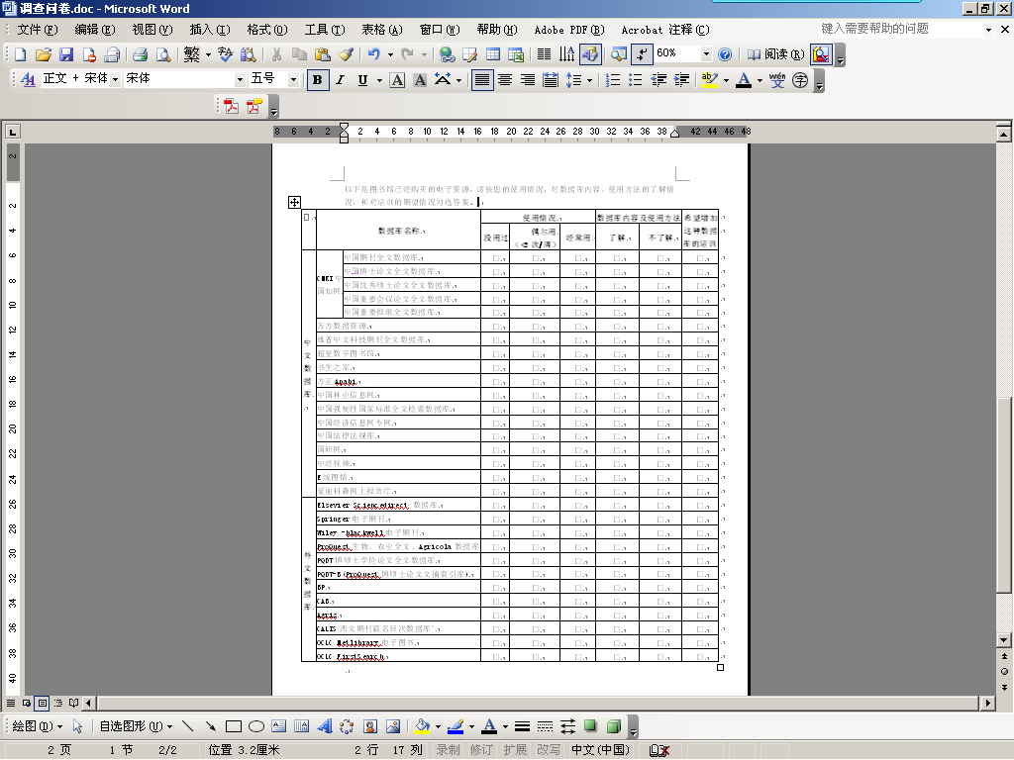

5.4 读者荐购系统
首先登陆图书馆网，在读者服务下拉列表中点击涂黄的“读者荐购”
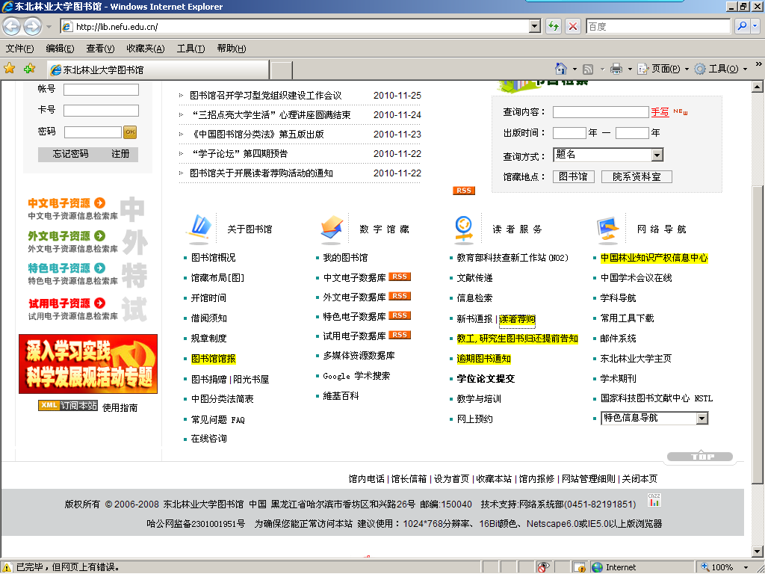
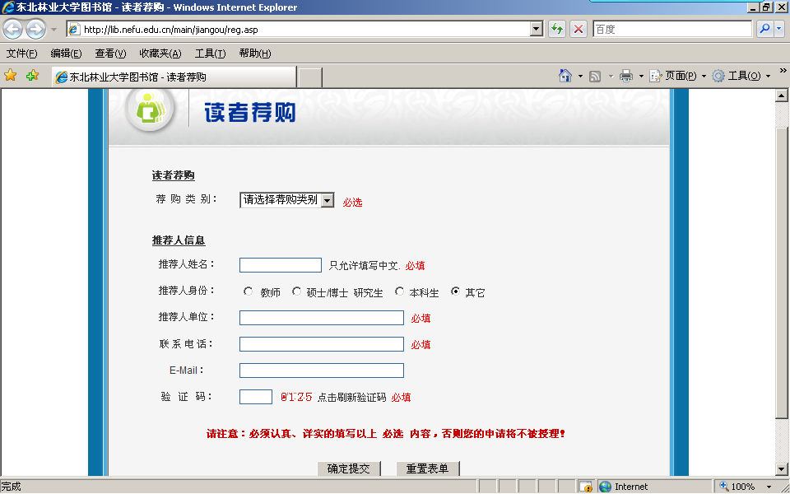
然后登陆到读者荐购系统，按照系统的要求填写荐购的基本信息
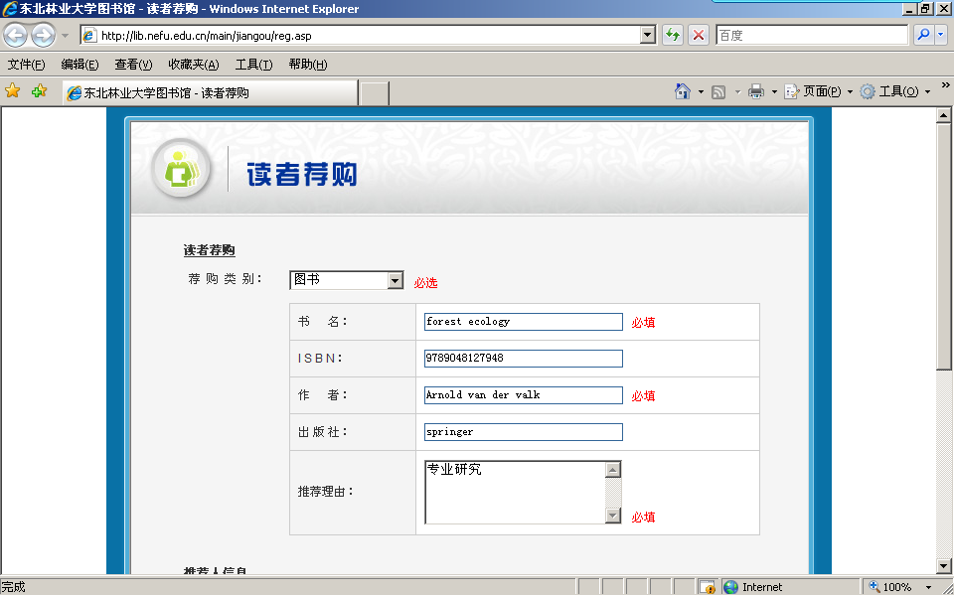
之后按要求填写推荐文献的基本信息
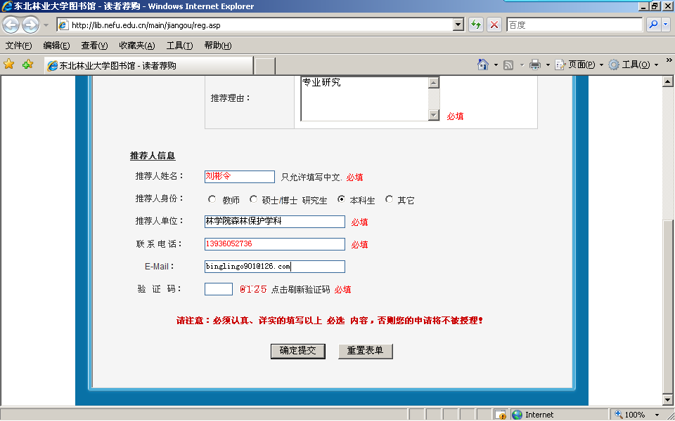
填写完毕，进行提交。之后系统会提示如下页面

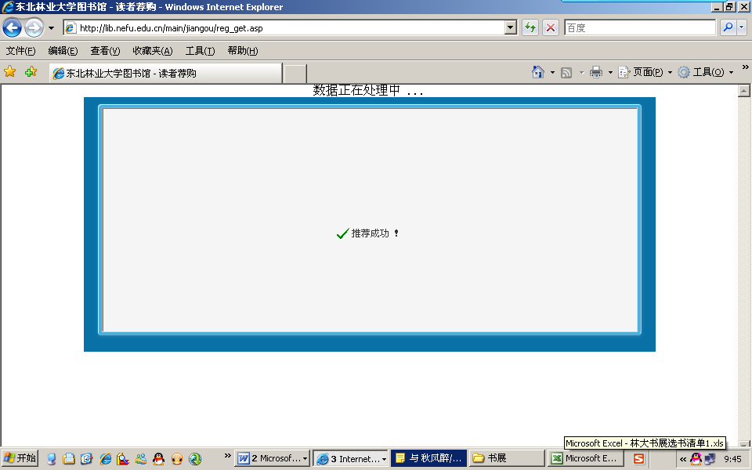

推荐成功后工作人员会及时处理信息，并进行回复。在确认推荐成功后，工作人员会立刻处理，在馆藏查重没有的情况下，会在第一时间进行订购或者现采。荐购的图书到馆后会第一时间进行编目入藏，加工完毕之后立刻电话通知本人来借阅。

第六章 参考文献
[1] 马铭锦．大学图书馆在OA环境中的发展策略[J]．图书馆工作与研究， 2008, (10)： 30～33.
[2] 王学勤．开放获取的现状及对中国的启示[J]． 情报科学， 2006(9)： 1425～1429.
[3] 孙波，黄颖．开放存取与图书馆信息资源建设[J]．图书馆杂志， 2009, (5)： 27～29,41.
[4] 刘清，郭清蓉，郭玉强．利用开放存取资源提升图书馆在学术交流中的地位[J]．高校图书情报论坛， 2008, (4)： 14～16.
[5] 赵禁．学术信息开放存取与图书馆服务[J]．图书馆学研究， 2006, (4)： 64～67.
[6] 刘淑琴．论开放存取对高校图书馆的挑战[J]．情报理论与实践， 2008, (5)： 753～755.
[7] 黄迎春．面向重点学科的信息资源体系的建立[J].喀什师范学院学报,2006,(5): 103-104.
[8] 乔东枝．高校重点学科建设与图书馆创新服务[J].图书馆论坛,2006,(5):190-191.
[9] 张晓菲.图书馆信息资源体系的延伸平台—开放获取[J].农业网络信息,2006,(5): 190-191.
[10] 郑晓雯．开放存取对图书馆信息资源建设的影响[J]．江西图书馆学报， 2007, (1)： 22～23
[11] 赵展春, 张熙．开放获取资源的国内用户认同度调查与分析——以北京高校为例[J]．现代情报，2009, 29(2)：119～122.
[12] http://www.sinoss.net/bbs/viewthread.php?tid=869，2010-10-16

附件 发表论文

专家验收表
项目名称 | 开放获取环境下林业高校图书馆资源采购机制  与信息资源建设的策略研究
主持人 | 葛玉香 |  | 职务/职称 |  | 副研究馆员
所在单位 | 东北林业大学图书馆
专  家  意  见 | 课题《开放获取环境下林业高校图书馆资源采购机制与信息资源建设的策略研究》具有现实意义和实用价值。该课题的研究对于促进教育教学改革、学科发展、人才培养、科技成果共享、图书馆文献资源体系建设和信息服务具有很重要的推动作用。该课题在理论上的论证是充分的，针对开放环境下资源体系从内容到形式上的变化和读者的个性化需求，提出了通过多种渠道和措施建立健全采购机制和保障开放资源的信息建设。实践论证所采取的方法是科学的、符合实际的。尤其是针对师生开放获取资源认知度低，了解和利用率差等问题，提出了图书馆开放环境下的信息采集措施和服务举措。同时对于读者荐购渠道单一，不能快速及时看到最需图书，购买外文图书困难等问题，推出了多种人性化的个性服务，研发了图书荐购系统，开设绿色通道，最大化满足读者需求。  该课题提出的方案和研究成果无论是图书馆的资源保障上，还是个性化的信息服务工作上都具有相当的理论价值和实用价值，该课题的研究成果也体现了所有成员的研究能力和丰富的实施经验。在近一年的工作中，在该课题组成员的积极努力下，师生对推出的一系列保障规章、措施和方法给予极高的评价和肯定，实践证明成果非常显著，极大地促进了学校学科建设整体的发展，推动了师生教学科研水平的提高，使学校的文献信息资源和服务得到充分的推广和利用。
专家签名 | 林希森 | 张凤斌 |  | 李海英 |  | 王月杰 | 于 瑛
职务/职称 | 书记  研究馆员 | 副馆长  副研究馆员 |  | 部主任  副研究馆员 |  | 部主任  副研究馆员 | 部主任  副研究馆员

